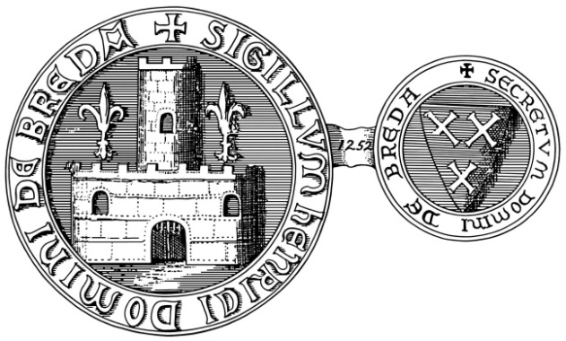 | Erfgoedvereniging  Engelbrecht van Nassau  www.engelbrechtvannassau.nl  Mail: engelbrechtvannassau@gmail.com
NIEUWSBRIEF Nº 3, april 2021.

In deze derde nieuwsbrief van onze vereniging Engelbrecht van Nassau zal ik u verder meenemen in het verloop van de “Jumbo-actie”. Voorts een paar wetenswaardigheden over het BHIC: het Brabants Historisch Informatie Centrum, de toekomstige samenwerking met de historische vereniging 'de Oranjeboom' en een uit te geven Historische atlas van Breda.
Zoals het er nu naar uitziet zullen we, deo volente, ná de zomervakantie weer kunnen starten met onze lezingencyclus. De jaarlijkse excursie wordt in ieder geval uitgesteld tot april / mei 2022 en deze zullen we waarschijnlijk samen organiseren met 'de Oranjeboom'. We houden jullie op de hoogte.

– JUMBO-ACTIE –
Acht actieve leden van onze vereniging zijn in januari aan de slag gegaan met het 'JUMBO-project'.
Dit project zal uitmonden in een 'historisch' boekwerk over Breda met zowel oog voor verleden, heden en toekomst. Dit verzamelalbum wordt uiteindelijk (gratis) uitgereikt aan eenieder die boodschappen gaat doen in een van de tien Jumbovestigingen in Breda stad (dus niet in de vestigingen Teteringen, Ulvenhout en Prinsenbeek).
Bij iedere € 10,- aan boodschappen ontvangt de klant dan een setje van 4 stickers die in het album geplakt kan worden: een echt 'hebbe-dingetje' dus voor eenieder die Breda een warm hart toedraagt en geïnteresseerd is in het wel en wee van onze stad door de jaren heen.

Het verzamelalbum zal, naast een relatief korte tekst op de naar schatting 58 pagina's en een vijftigtal vaste foto's, ruimte bieden aan 247 plekken waarop de klant stickers kan plakken met vaak unieke foto's over het Bredase erfgoed. Inmiddels hebben we de proefdrukken mogen aanschouwen en....... het is een waar 'plaatje' geworden met ons Nassau-blauw als dominante kleur. Tussen half en eind april zal een en ander bekend worden gemaakt via de ('social')media en huis aan huis flyers.

De actie zal als het goed is starten op woensdag 28 april en eindigen op dinsdag 22 juni. Als 'uitsmijter' wordt er dan op 23 juni een ruilbeurs georganiseerd opdat verzamelaars hun album compleet kunnen krijgen. Ons credo is dus: zegt het vooral voort aan familieleden, vrienden en kennissen en zeker ook aan de 'jeugd' (kinderen en kleinkinderen) opdat we............... 'niet vergeten'.

- BHIC –
Het BHIC: ons provinciaal historisch informatiecentrum meldde in maart trots dat ze in hun personendatabase inmiddels 20 miljoen Brabanders hebben vermeld. Het is een archiefdatabase waarop iedereen kan zoeken naar vermeldingen van personen in archiefakten. Zeer interessant voor diegenen onder jullie die stamboekonderzoek doen naar familieleden en voorouders. Je kunt deze database raadplegen onder: www.bhic.nl/stamboom
Leuk om te vermelden is dat deze database vooral tot stand is gekomen via de DTB-boeken (doop-, trouw- en begraafboeken) en de Burgerlijke Stand registers. Maar ook de 'oude' bevolkingsregisters, persoonsgegevens uit de memoires van successie, de gevangenisregisters en de militieregisters zijn opgenomen in deze database.
Ondanks en dankzij de de corona-crisis werken de vrijwilligers van het BHIC hard door om de genealogische database van Noord-Brabant nóg beter te maken. Daarbij worden steeds meer bronnen toegevoegd om alles zo compleet mogelijk te maken. (o.a. gegevens uit oud handschriften in vreemde talen: Latijn en Frans vooral).

- EvN/ ORANJEBOOM –
Wat betreft onze gesprekken met 'de Oranjeboom' over verdere samenwerking het volgende:
afgelopen maart is met het bestuur van de Oranjeboom afgesproken dat er in de toekomst een periodiek overleg zal plaatsvinden tussen onze besturen, te beginnen begin juni a.s. De bedoeling van deze gesprekken is om de 'ins en outs' te verkennen om te komen tot een eventuele fusie in de toekomst. Als we tot overeenstemming komen zal deze fusie in 2023 op z'n vroegst kunnen plaats vinden. Tot die tijd wordt door EvN en de Oranjeboom een werkgroep activiteiten 'geactiveerd'; van onze kant onder leiding van bestuurslid Marc Cantrijn. Deze werkgroep zal de komende tijd (hopelijk vanaf september) o.a de lezingen organiseren maar ook eventueel excursies en stadswandelingen.
Wij zijn overigens nog op zoek naar een gezamenlijke accomodatie om deze 6 à 8 lezingen op jaarbasis te kunnen houden.

- HISTORISCHE ATLAS –
Wij kregen recent een bericht van Ton Kappelhof dat uitgeverij 'Picture Publishers', die o.a pas geleden een boek over het Markdal deed verschijnen, een historische atlas van de Gemeente Breda, inclusief de omringende geanexeerde dorpen, gaat uitgeven. Deze atlas met veel beeldmateriaal zal 80 pagina's omvatten onderverdeeld in 35 hoofdstukken. Deze atlas wordt vorm gegeven door een team van vier experts: Paul Klep (hoogleraar sociaal-economische geschiedenis), Karel Leenders (historisch geograaf) en uit onze regio: Jan Willem Messer (stedebouwkundige) en Ton Kappelhof.
Deze atlas zal in november 2021 in de winkel verkrijgbaar zijn. Het kost de eerste 3 maanden € 24,95, daarna € 29,95.
Wellicht een mooie aanvulling op jullie waarschjnlijk al rijk gevulde boekenkast over Breda en de Bredanaars.

Michel Panis
Secretaris Erfgoedvereniging EvN
